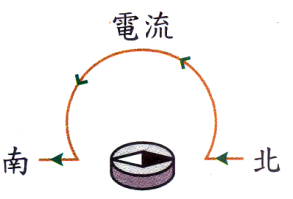
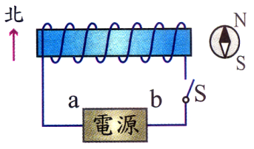
- 如右圖裝置，在螺線管東方放了一個磁針，當開關S閉合，電路接通後，芸芸發現磁針N極向東方偏轉，則下列敘述何者正確？
(A)電源a端為正極、b端為負極 (B)電源內電流方向為a端流向b端 (C)當開關S開啟形成斷路後，磁針仍然向東偏轉 (D)若螺線管中加入導電性良好的銅棒，磁針偏轉更明顯。
- 右圖的線圈位於鉛直面上，則磁針N極在導線通電後，應偏向哪一個方向？
(A)東方 (B)西方 (C)南方 (D)北方。
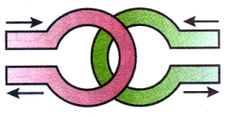
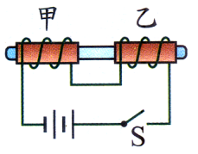
- 右圖，上下相距甚近的兩環形導線，電流方向如箭頭，則兩環形導線之間的作用力為何？
(A)無作用力 (B)有排斥力 (C)有吸引力 (D)先吸引後排斥。
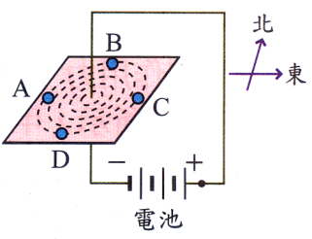
- 如右圖，甲、乙兩線圈寬鬆地套在光滑的玻璃棒上，可以自由移動；當開關S閉合後，兩線圈變化情形為何？
(A)互相吸引而靠近 (B)互相排斥而遠離 (C)沒有磁力作用，停留原處 (D)無法判定。
- 右圖，一導線垂直穿過一水平面，電流由上向下，今於A、B、C、D四個位置各放置一個磁針，則哪一個磁針的N極會向東偏轉？(設地磁遠小於電流所產生的磁場)
(A)A (B)B (C)C (D)D。
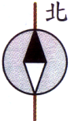
- 一磁針置於桌面上，其正下方有一條南北方向的長直導線通過，如右圖，當導線通以由北向南的電流後，指針偏轉至某一方向而停止，若此時再將導線緩慢向下移動，使其遠離指北針，則此時指北針正確的偏轉圖形為何？
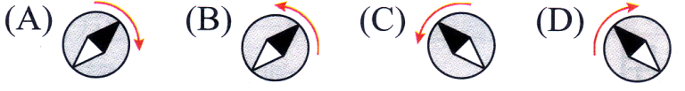
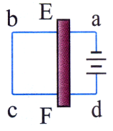
- 瑜庭將U形磁鐵沿虛線方向靠近通有電流的銅棒，如下列各圖，電流方向均為由a流向b，圖中粗箭頭代表銅棒的移動方向，請問哪一個圖表示正確的移動方向？
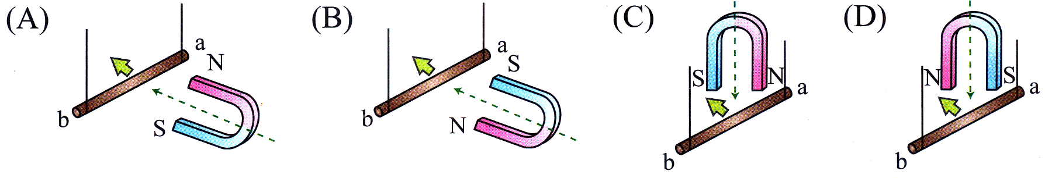
- 如右圖，靜置於水平面的矩形銅線abcd，在其中央放置一金屬棒EF，當接上電池後，使bc、EF間均有電流流通，則金屬棒EF受磁力作用後會向何方移動？
(A)向右 (B)向左 (C)先向左後向右 (D)不會移動。
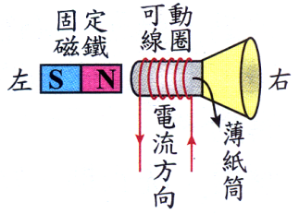
- 右圖為喇叭的結構示意圖，將線圈緊繞在薄紙筒上，而磁鐵固定不動，若在線圈上通以圖示的電流，則線圈將向何方運動？
(A)向左 (B)向右 (C)不動 (D)左右來回振動。
- 關於電磁感應的現象，下列敘述何者錯誤？
(A)磁場發生變化時，附近的線圈產生感應電流 (B)有電流一定產生磁場，但有磁場未必產生電流 (C)封閉線圈與磁棒的相對運動和感應電流大小無關 (D)將磁鐵N極置於線圈中並使之靜止，則線圈無感應電流產生。
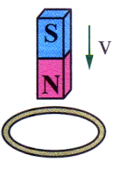
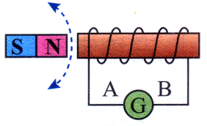
- 如右圖，有一條形磁鐵上端是S極，自銅金屬圓環正上方垂直穿過圓環中間，則圓環中感應電流的方向為何？
(A)一直是順時針方向 (B)一直是逆時針方向 (C)磁鐵進入時，圓環中電流為順時針方向；磁鐵離開時，電流為逆時針方向 (D)磁鐵進入時，圓環中電流為逆時針方向；磁鐵離開時，電流為順時針方向。
- 右圖中的磁鐵持續在線圈正左方上下擺動，則檢流計 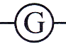 的指針偏轉方向為何？
(A)不偏轉 (B)指針向A端 (C)指針向B端 (D)指針左右擺動。
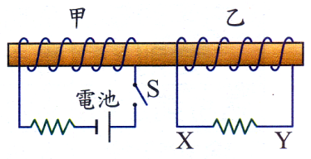
- 將兩組線圈繞在同一根軟鐵棒上，如右圖，當甲電路中的開關S閉合成通路時，乙電路中會發生下列何種現象？
(A)有瞬間電流從X經電阻流向Y (B)有瞬間電流從Y經電阻流向X (C)有持續穩定電流從X經電阻流向Y (D)沒有任何變化。
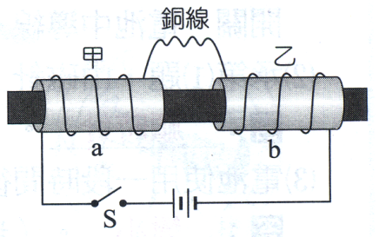
- 如右圖，a、b兩線圈固定在甲、乙兩塑膠套筒上，兩套筒在同一根光滑的水平直桿上，能自由滑動，且a、b兩線圈以一可自由彎曲的銅線串聯，若將開關S按下，使電路中通有電流，則關於甲、乙兩套筒運動的敘述，下列何者正確？
(A)靜止不動 (B)左右分開 (C)相互靠攏 (D)同時向右滑動。
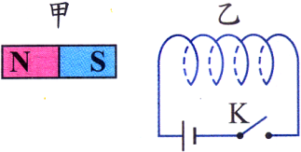
- 右圖，甲為永久磁鐵，乙為繞了線圈的電磁鐵，當開關K按下後，甲、乙兩者間之受力情形為何？
(A)甲受方向左，乙受方向右 (B)甲受方向右，乙受方向左 (C)甲、乙均不受力 (D)甲、乙兩者同時受向右的力。
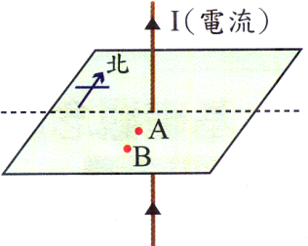
- 將一支磁針先後水平放置於距離一條鉛直長導線南方10公分的A處，與南方20公分的B處，如右圖，導線通以穩定電流後，以地磁南北方向為基準，則有關磁針在A、B兩處的偏轉狀態之比較，下列何者正確？
(A)在A處，磁針偏轉較大 (B)在B處，磁針偏轉較大 (C)在A、B兩處，磁針均不偏轉 (D)在A、B兩處，磁針偏轉角度相同。
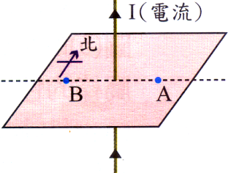
- 將一支磁針先後水平放置於距離一條鉛直長導線東方10公分的A處，與西方10公分的B處，如右圖，導線通以穩定電流後，以地磁南北方向為基準，若電流所產生的磁場遠大於地磁，則有關磁針在A、B兩處的偏轉狀態之比較，下列敘述何者正確？
(A)在A、B兩處，磁針偏轉方向相同 (B)在A、B兩處，磁針偏轉方向相反 (C)在A、B兩處，磁針均不偏轉 (D)在A、B兩處，磁針偏轉角度相同。
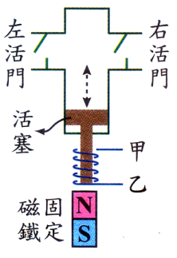
- 右圖為手術時心肺機中用來協助心臟供血的「抽送幫浦」，其原理為將通電後的螺旋線圈纏繞在活塞下端，利用線圈與固定磁鐵間的磁力作用，來帶動「抽送幫浦」中的活塞抽送血液。圖中的左活門只能向外自由開啟，反向則封閉管路；右活門只能向內自由開啟，反向則封閉管路。下列有關「抽送幫浦」的設計，何者敘述正確？
(A)血液由左活門吸入，右活門推出 (B)當甲電極為正、乙電極為負時，活塞向上運動 (C)當甲電極為正，乙電極為負時，幫浦將血液吸入 (D)當甲電極為負，乙電極為正時，幫浦內壓力降低。

